ХҚКО-ға бармай, қашықтан сәйкестендіру бойынша Қазақстан Республикасы Ұлттық куәландырушы орталығының ЭЦҚ кілттерін алу үшін жеке тұлғаның нұсқаулығы
Қашықтықтан ЭЦҚ алу үшін:
- Egov.kz "электрондық үкімет" порталының басты бетінде қашықтықтан ЭЦҚ алу батырмасын басыңыз;
- Жүйе жеке компьютеріңізде орнатылған веб-камераның болуын тексереді. Қалқымалы терезеде "Рұқсат ету" батырмасын басу қажет
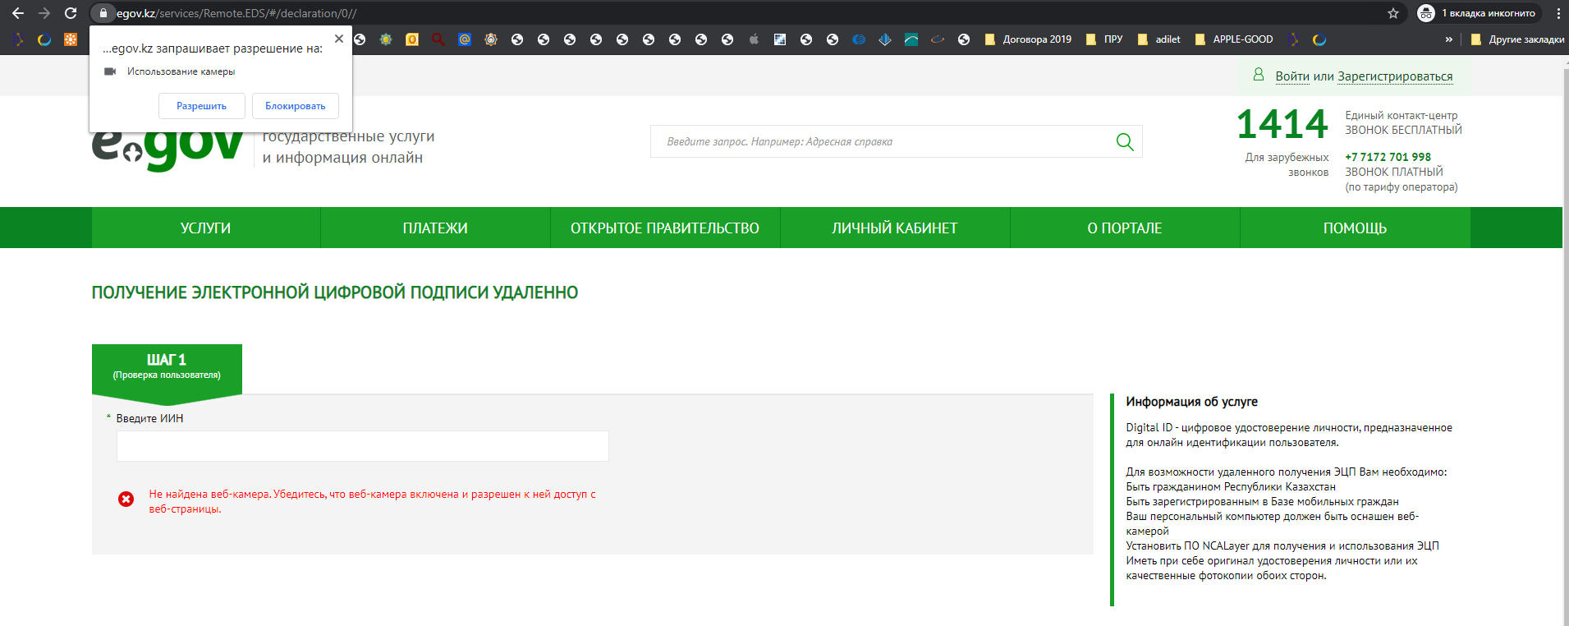
- Кейін Сізді МАБ-да тіркеуді тексеру үшін ЖСН-ді көрсету қажет
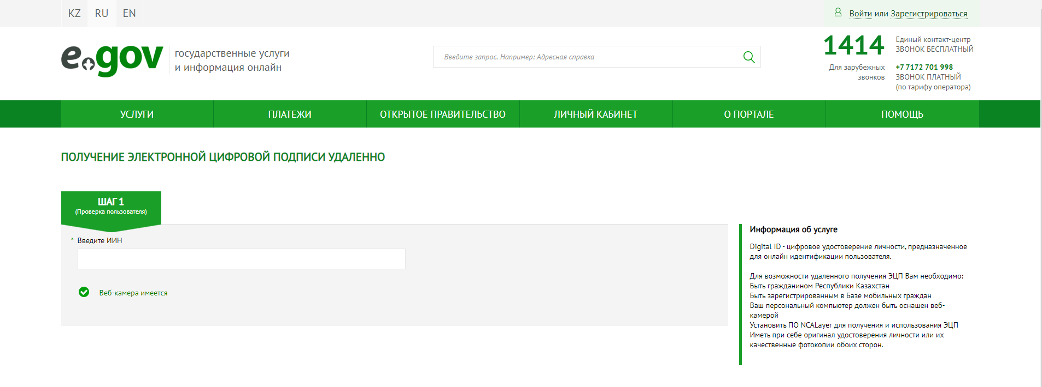

- Тексеру сәтті өткен жағдайда, бір реттік парольді (1414 нөмірінен келіп түскен SMS-код) енгізу қажет)
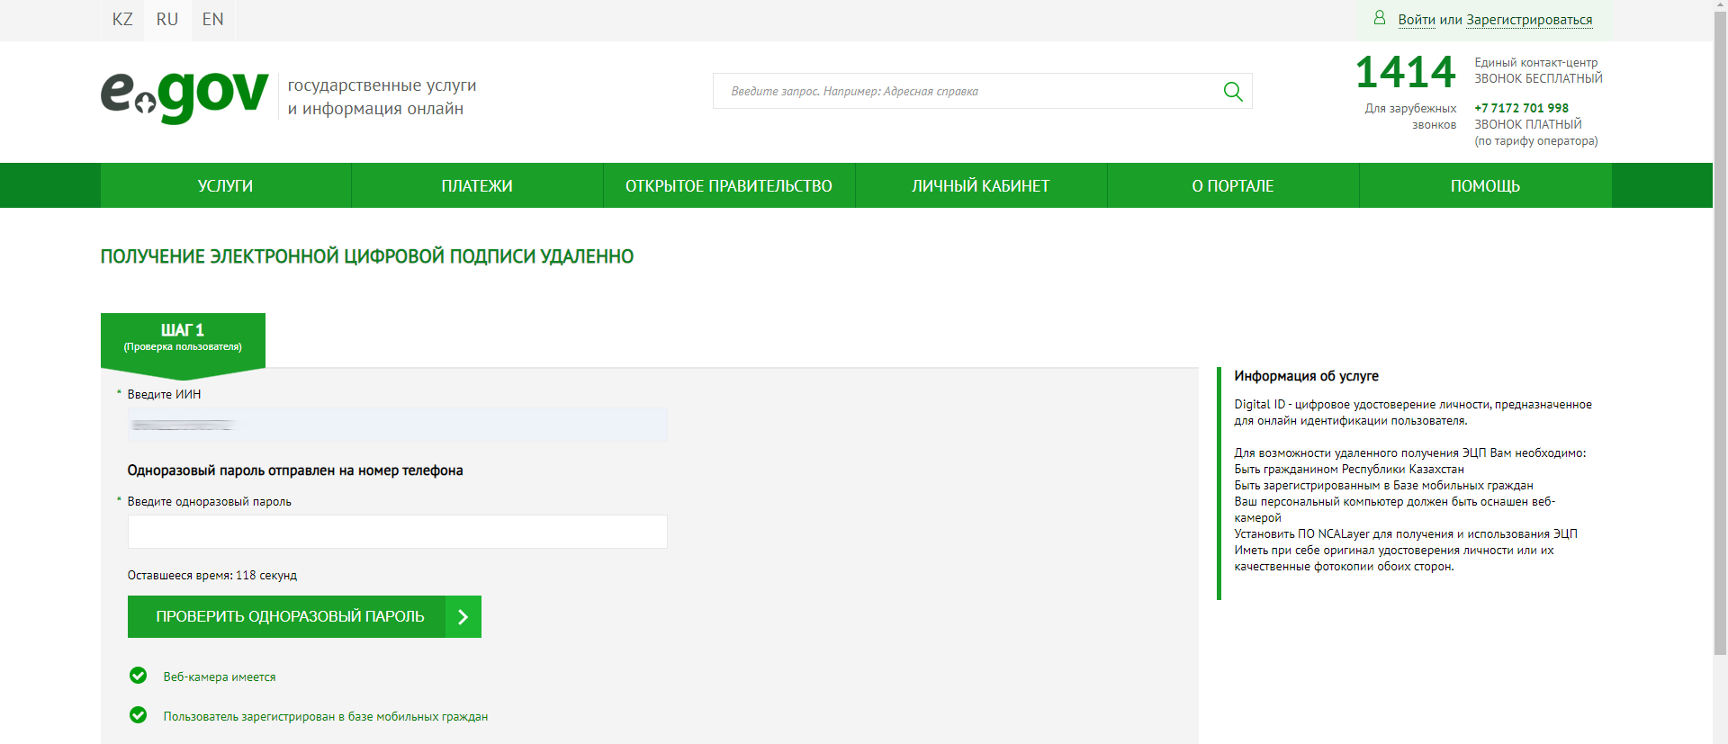
* Егер сіз МАБ-да тіркелмеген болсаңыз немесе бір реттік парольді алмаған болсаңыз, жүйе Сізді және телефон нөміріңізді тіркеуді/қайта тіркеуді ұсынады. Ол үшін Сіз:
- Беттің төменгі оң жақ бұрышында орналасқан Kenes виртуалды көмекшісін басыңыз және қалаған тілді таңдаңыз
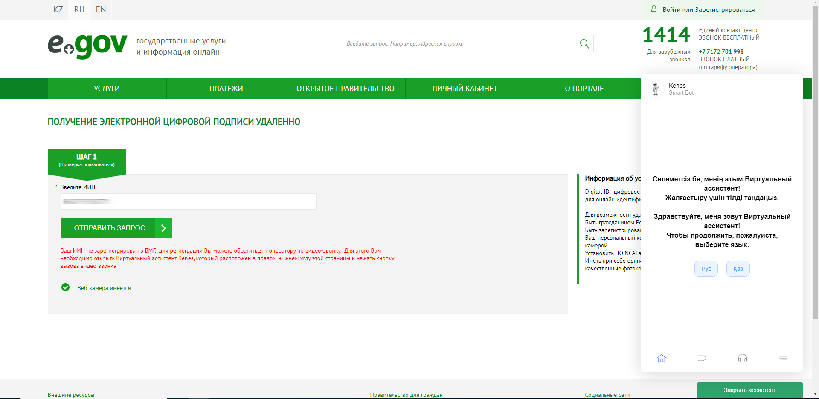

- Ассистенттің төменгі панеліндегі белгішеге және "Мобильді азаматтар базасында тіркелу" мәтінінің астындағы "бейне қоңырау" батырмасын басыңыз
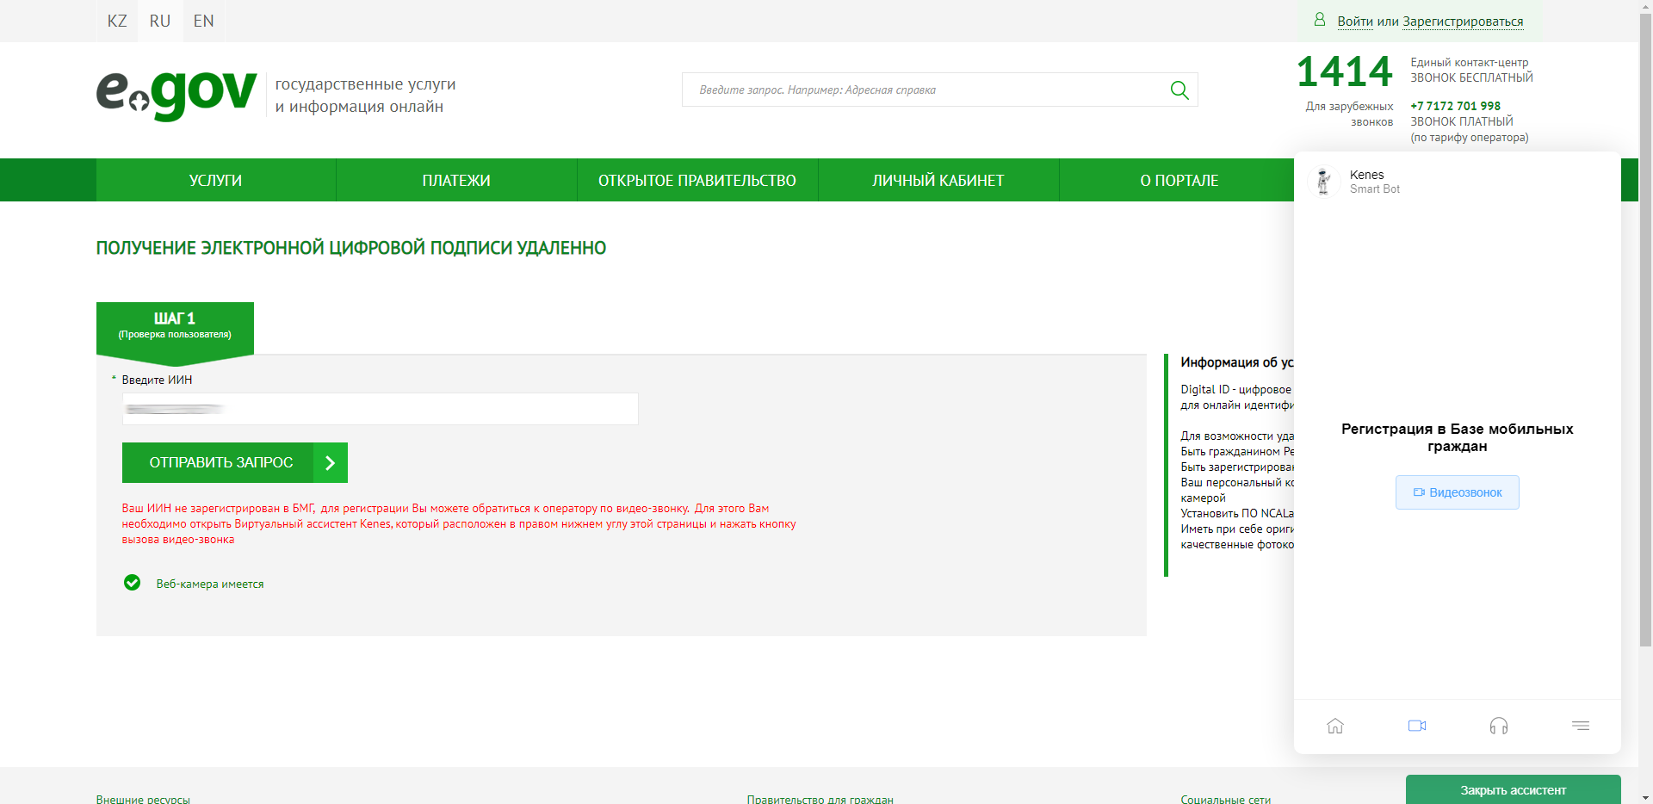
- Оператор бейне қоңырауды қабылдағаннан кейін жеке куәлігіңізді көрсетіңіз, ЖСН-ді, телефон нөмірін және бір реттік парольді айтыңыз
- МАБ-да сәтті тіркелгеннен кейін Портал бетін жаңартыңыз және 2,3-тармақтарда көрсетілген қадамдарға сәйкес ЖСН-ді, сондай-ақ бір реттік парольді қайта енгізіңіз
- Жүйе Сіздің дербес компьютеріңізде орнатылған / іске қосылған NCALayer БҚ бар болуын тексереді
*Орнатылған БҚ болмаған жағдайда, жүйе NCALayer БҚ орнату файлын жүктеуді ұсынады. Пайдаланушының NCALayer БҚ орнату жөніндегі нұсқаулығы http://www.pki.gov.kz/nl_ru сілтемесі бойынша ҚР Ұлттық куәландырушы орталығының сайтында қолжетімді
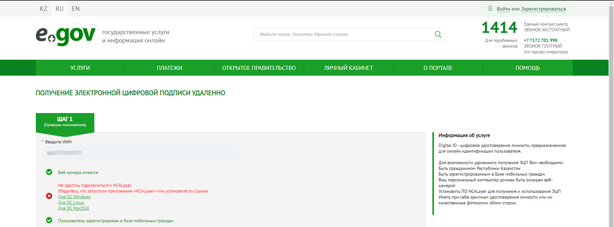

- NCALayer БҚ сәтті орнатылғаннан кейін "ЭЦҚ алуға көшу" батырмасын басыңыз
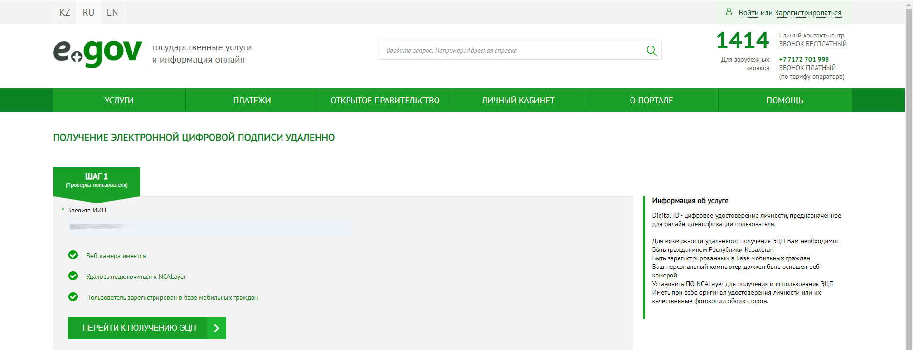
- Сізге қашықтан сәйкестендіру беті ашылады, онда МАБ-да тіркелген телефон нөмірін енгізу қажет болады.
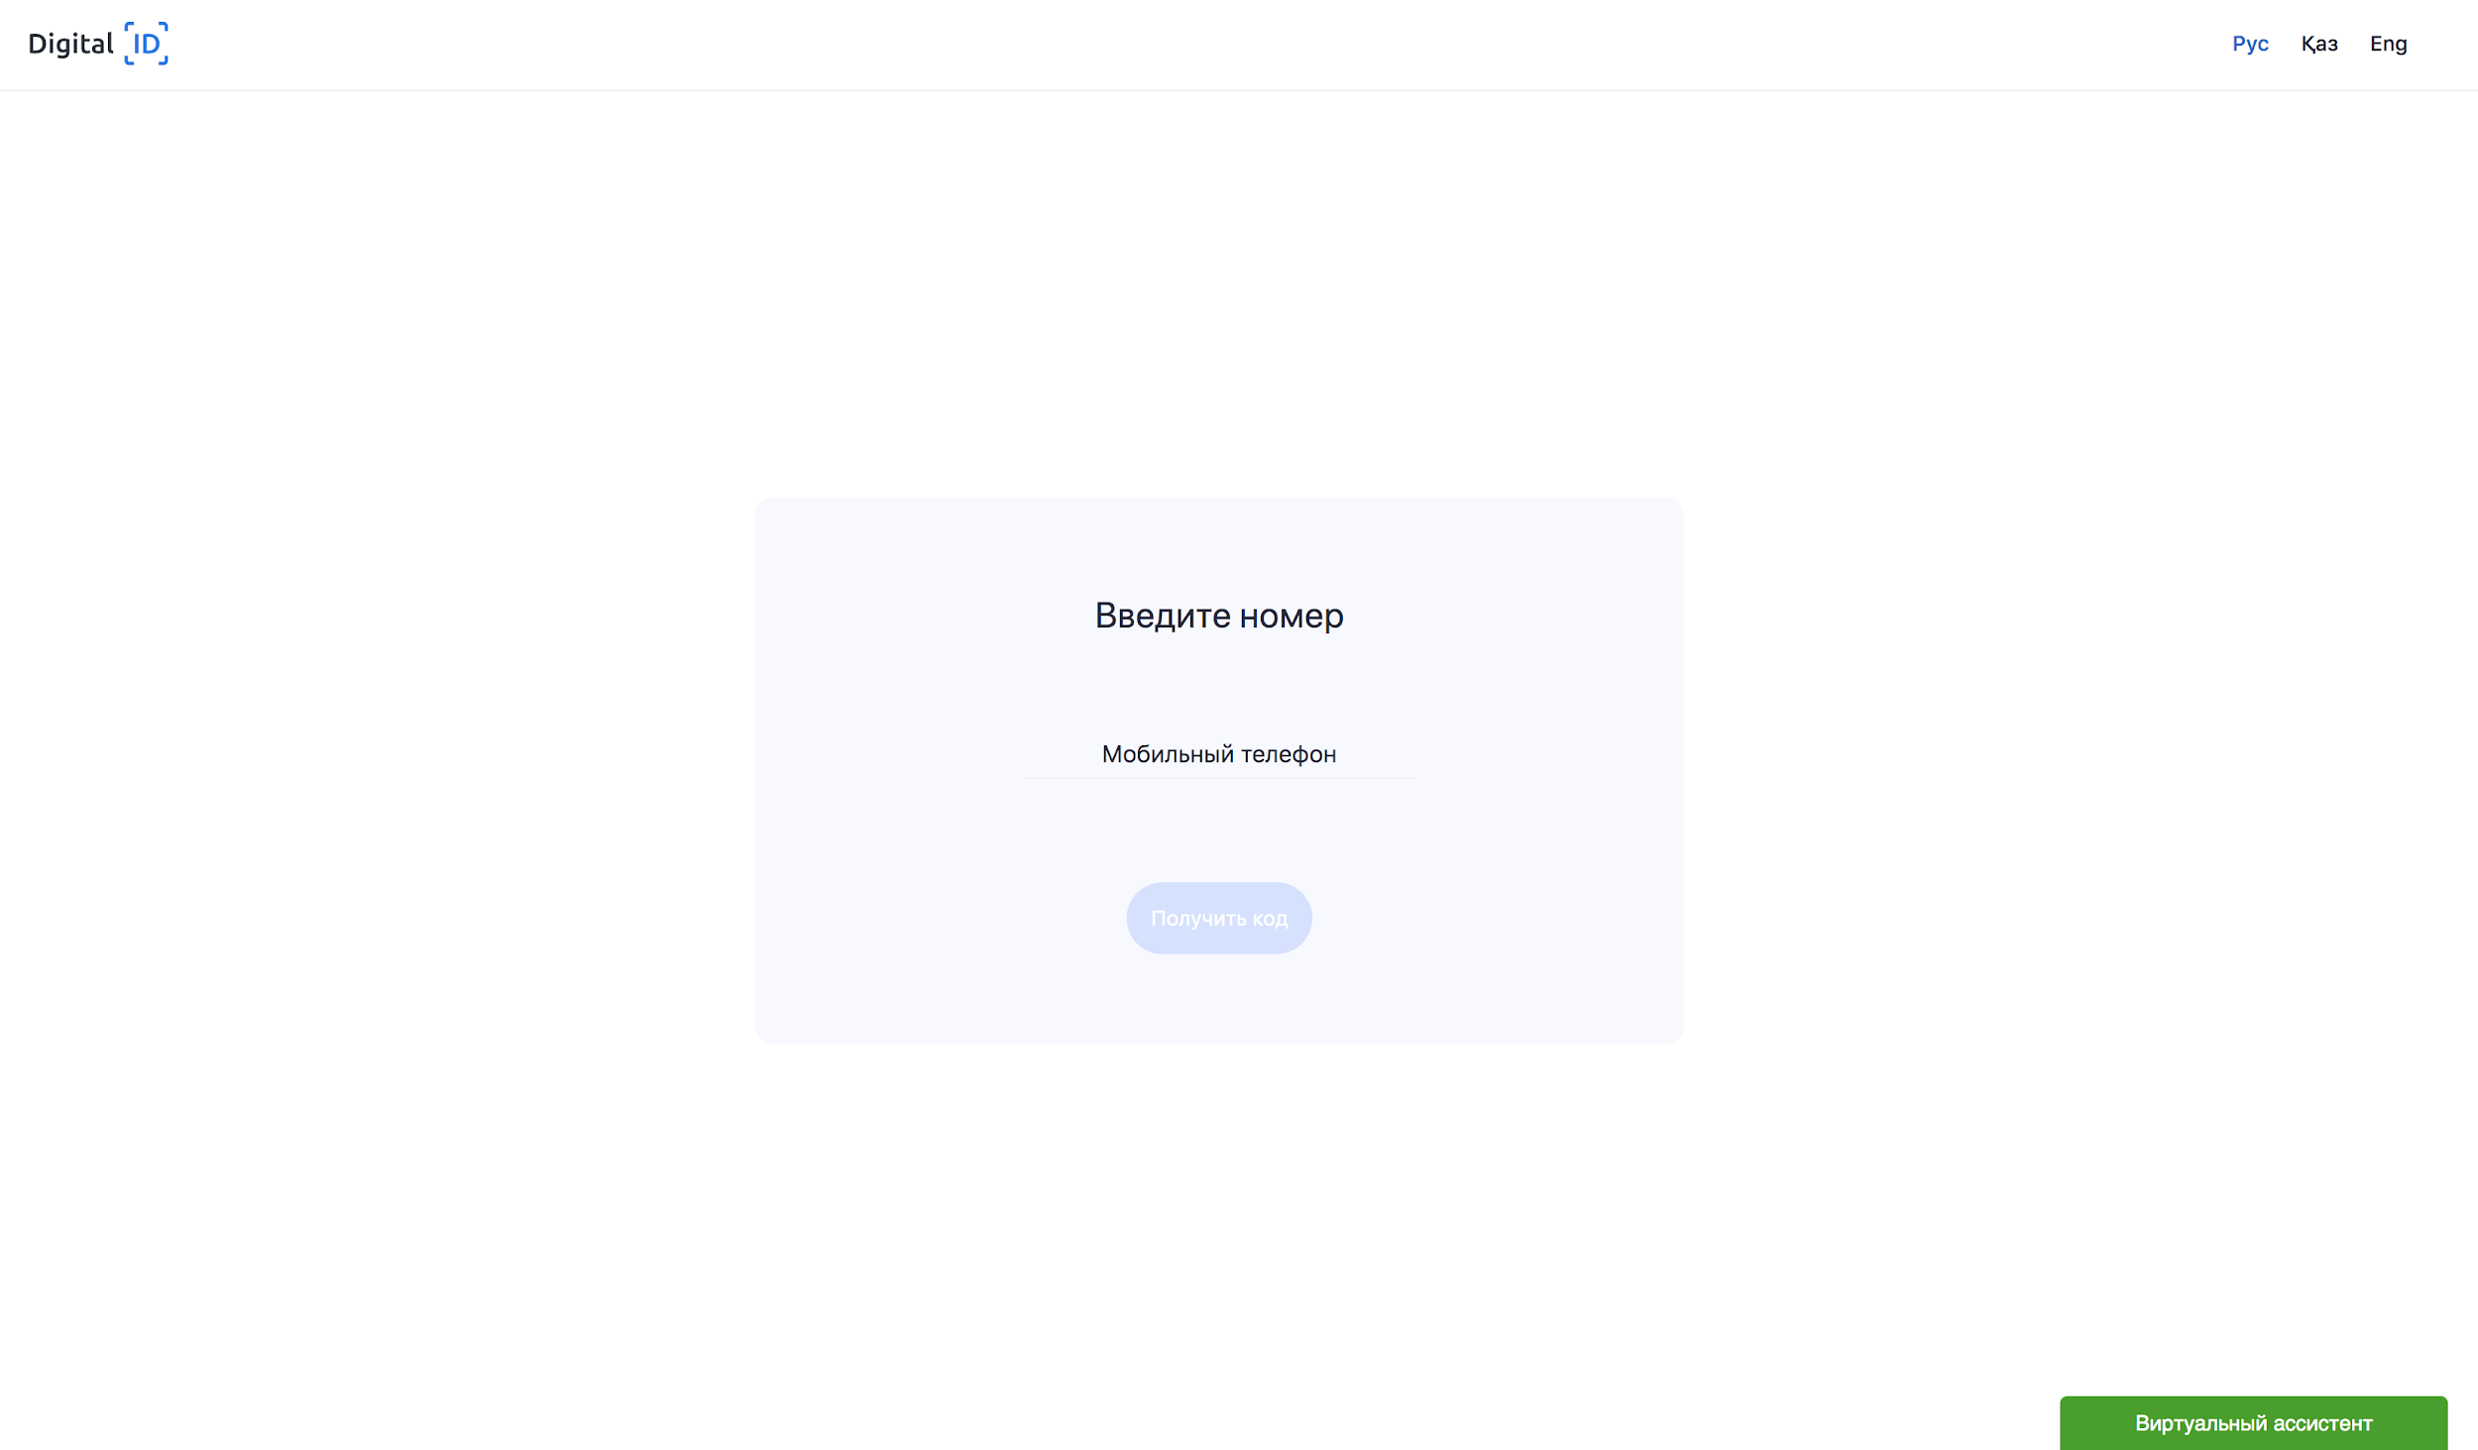
- SMS-тен кодты енгізіңіз. Хабарлама 2 минут ішінде келеді, егер сіз SMS алмаған болсаңыз, "Қайта жіберу" сілтемесін басыңыз.
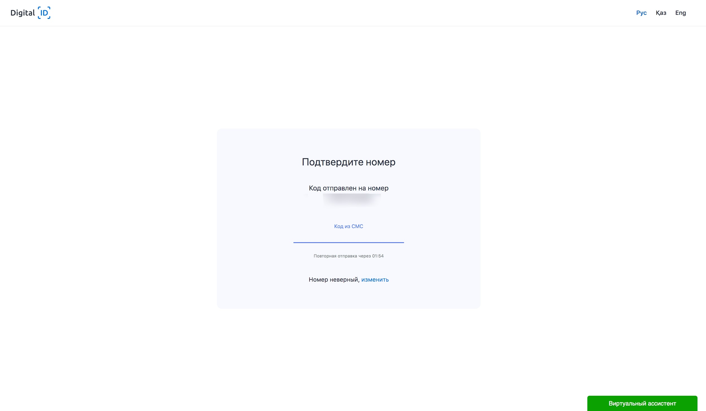
- ЖСН енгізіңіз. ЖСН 12 цифрдан тұрады. Тек өзіңіздің ЖСН енгізіңіз және жөнелту алдында сіз енгізген ЖСН-нің дұрыстығына көз жеткізіңіз.

- Бейне тексеруден өтіңіз. Бетіңіз жақсы көрінетін болсын. Бейне тестінің нұсқауларын орындаңыз.

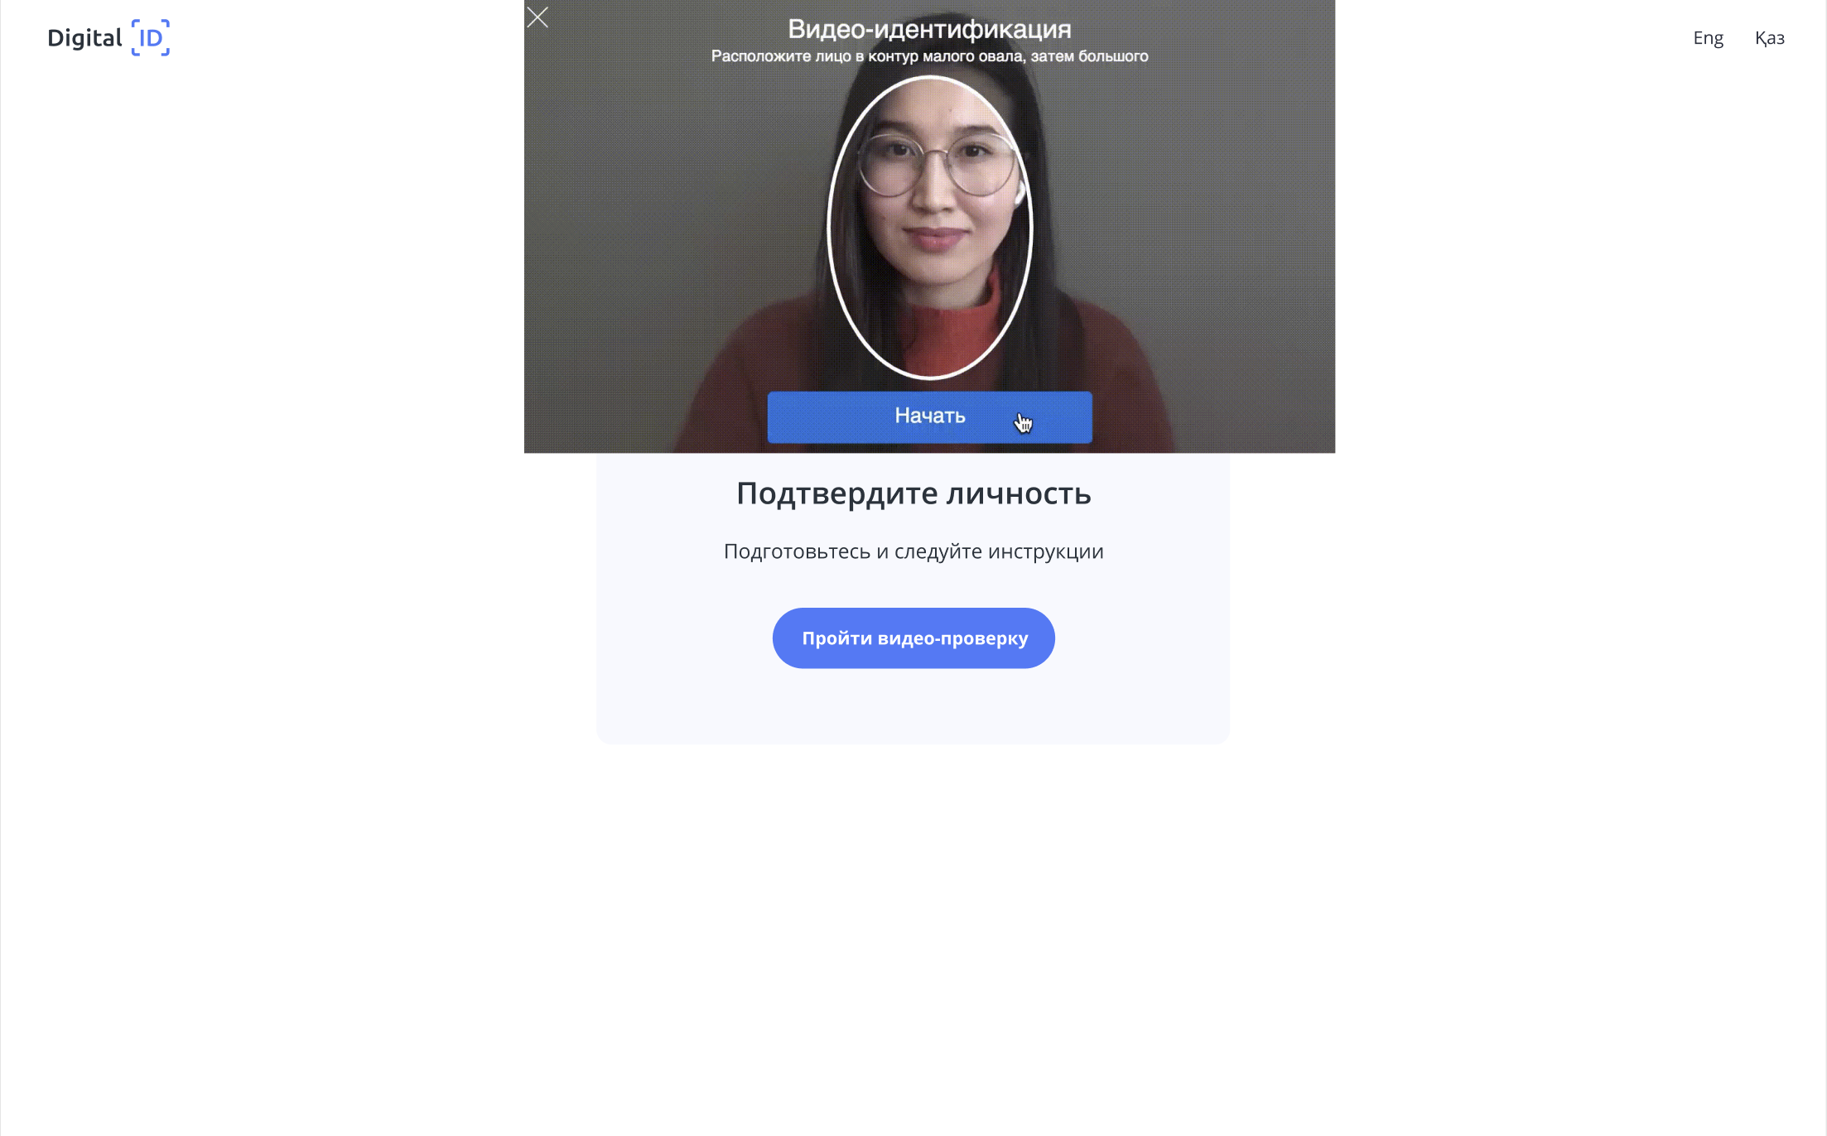
- Егер бейне сәйкестендіру бірінші рет болмаса, іс-әрекетті қайталаңыз.
- Егер, бейне-тексеру кезінде сіздің тексеру фотосуретіңіз бейнеде көрсетілгенмен сәйкес болмаса, онда сіздің Digital ID-іңіз автоматты түрде модераторға тексеруге жіберіледі, жүйе операторының сіздің аккаунтыңызды тексеруін күтіңіз. Тексеру уақыты операторлардың жұмыс жүктемесіне байланысты. Бірақ, алаңдамаңыз, біз Сізге тексеру нәтижелері туралы SMS-хабарлама жібереміз.
Назар аударыңыз: бетіңіз жақсы көрінуі тіис. Қосымша жарықты қосыңыз, бетіңіз белгіленген ортад болсын. Кадрға басқа адамдардың түспеуін тексеріңіз. Дайын болғаныңызда "Бастау" батырмасын басыңыз
- Қалқымалы терезеде ҚР Ұлттық куәландырушы орталығының сервисіне кіруге рұқсат беру.
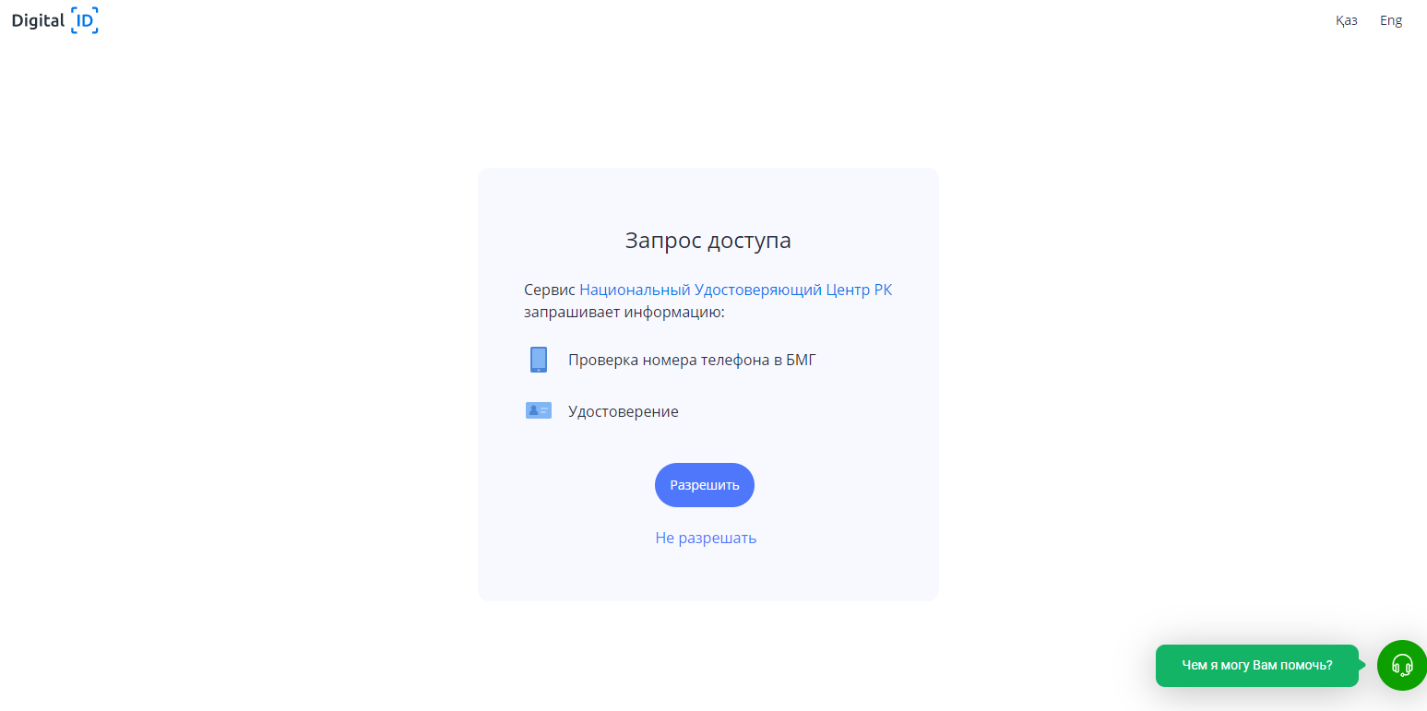
- Ұлттық куәландыру орталығының беті ашылады. Сізге пайдаланушы келісімімен танысып, "Растау" батырмасын басу қажет

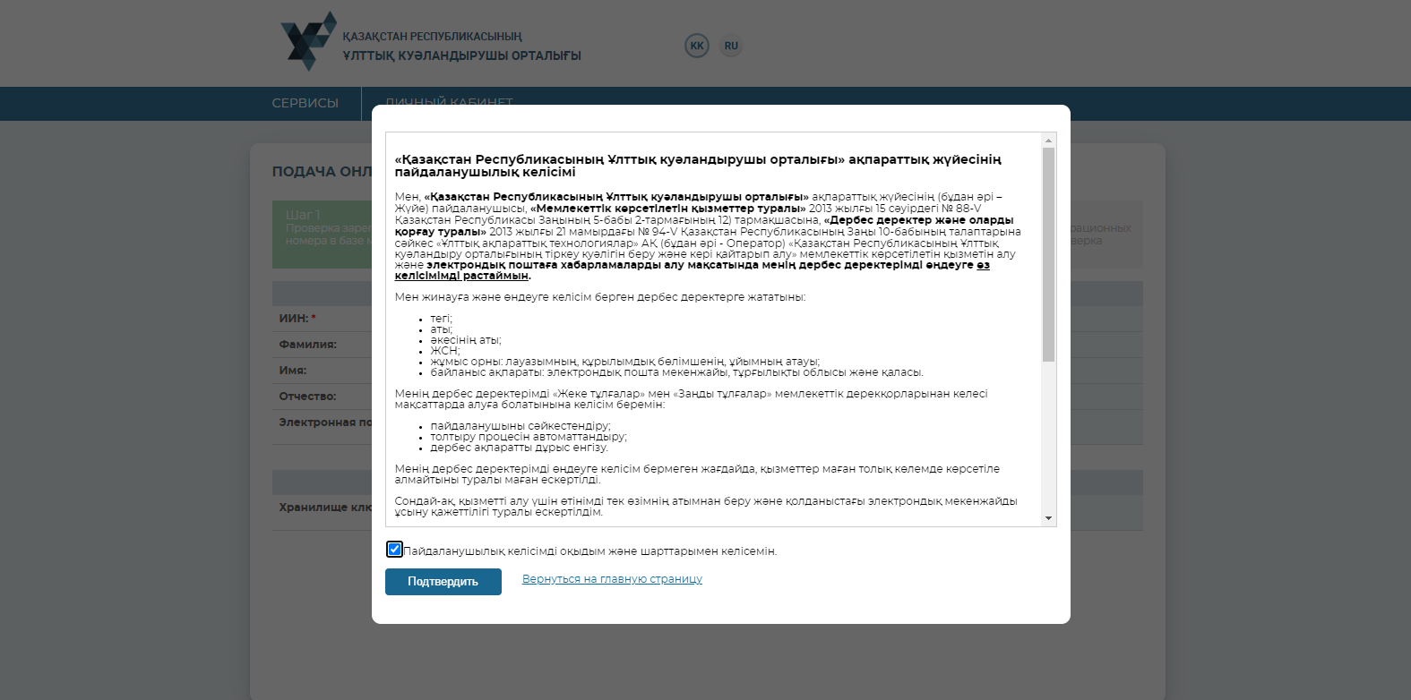
- Өтініш нысанында ЭЦҚ туралы түрлі хабарламаларды алу үшін электрондық поштаны көрсетуге болады. Кілт сақтау орнының түрін таңдау өрісінде қажетті параметрді таңдаңыз
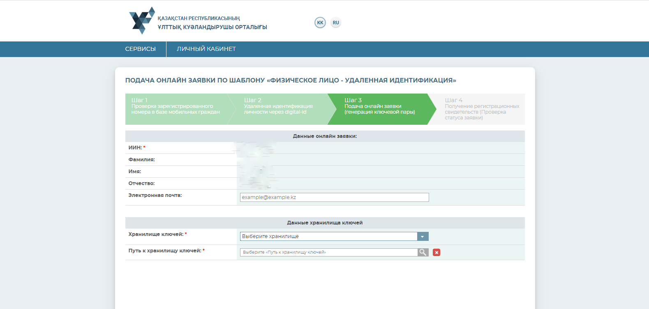

- Одан әрі ЭЦҚ сақтау үшін кілттерді сақтау орнына жолды көрсетіңіз (папканы таңдаңыз) және "Ашу" батырмасын басу қажет. "Өтінім беру" батырмасын басыңыз
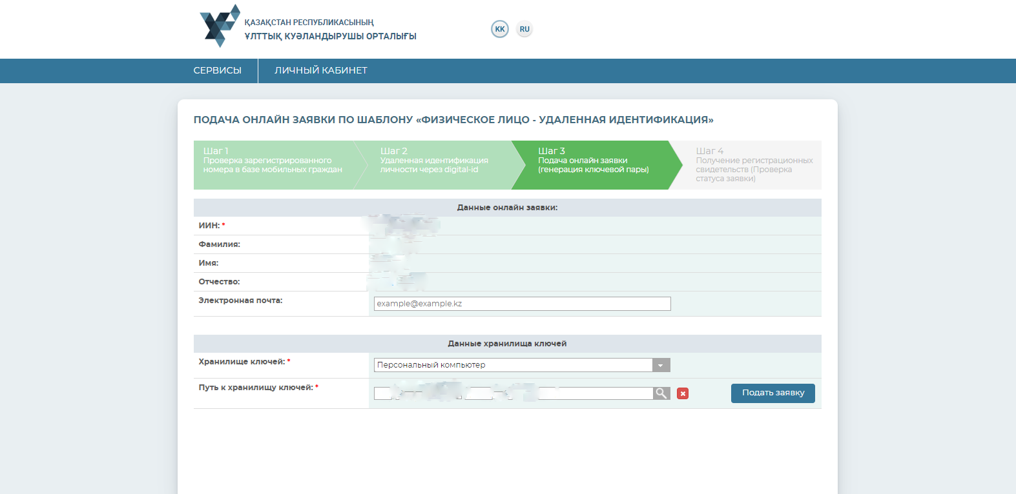

- "Жаңарту" батырмасын басыңыз
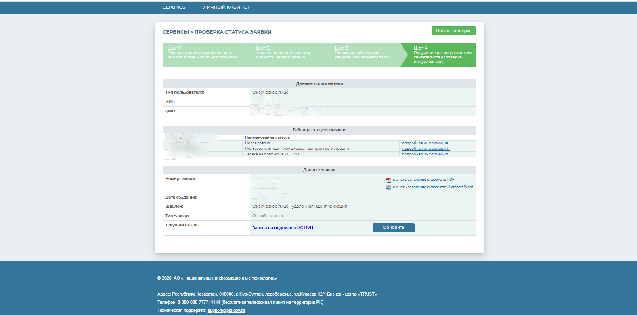
- "Жаңа пароль" және "Парольді қайталаңыз" өрістерінде тиісті талаптарға сәйкес келетін ЭЦҚ-ға өз пароліңізді тағайындаңыз және "Сертификаттарды жүктеу" батырмасын басуыңыз
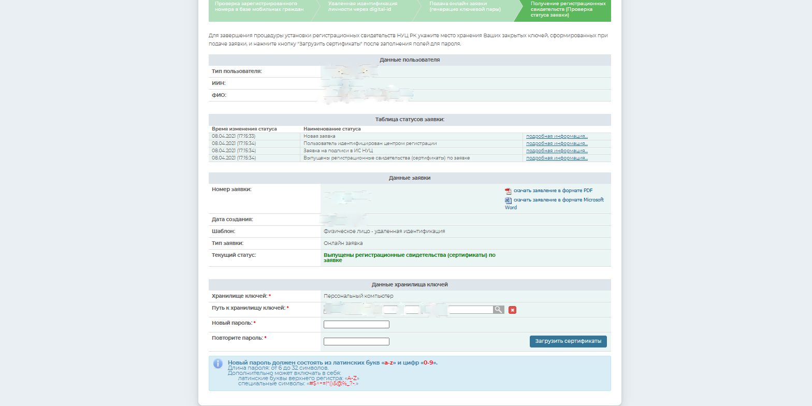
- ЭЦҚ сәтті орнатылғаны туралы хабарламасы бар терезе ашылады
Құттықтаймыз!!!
Сіздің ЭЦҚ сертификаттарыңыз 18-қадамда көрсетілген папкада сәтті орнатылды

